ОТЧЁТ о проведении
особо значимых мероприятий антинаркотической направленности
в учреждениях культуры муниципального образования Павловский район
на __февраль_________2025 г.

№ п/п | Наименование  антинаркотического  мероприятия,  охват участников | Применение технических средств при проведении мероприятии  (презентация, видеоролик, интернет - ресурс и т.д.) | ФИО специалистов (должность) участвующих в проведении мероприятия | Дата, время  и место  проведения  мероприятия | ФИО, должность, контактный телефон  ответственного за проведение мероприятия. |  | Фотоотчет о проведении мероприятия
 | «Сильные, ловкие, смелые»-игровая программа.  Казаки-люди вольнолюбивые, гордые, умели храбро воевать и жить честно, были смелыми, сильными, ловкими и бесстрашными. В переводе слово «казак» означает «удалец», «удалой воин».  20 февраля, в Новолеушковском ДК, учащимся 6 классов предложили показать свою удаль молодецкую, силу, ловкость, быстроту в казачьей игровой программе.  Цель мероприятия – пропаганда здорового образа жизни; развитие у ребят двигательной активности, физических качеств; воспитание любви к малой Родине.  Оценивали конкурсы приглашенные эксперты :подполковник запаса, войсковой старшина Новолеушковского казачьего общества-Добровольский Александр Геннадьевич, старший урядник Новолеушковского хуторского казачьего общества- Есауленко Пётр Анатольевич, директор Новолеушковского ДК -Кладко Зинаида Андреевна.  Накал страстей и здоровый соревновательный дух сопровождали состязания на протяжении всех этапов. Ребята померились силами, проявили смекалку и ловкость в веселых конкурсах: «Разминка», «Каким должен быть казак», «Казачья эстафета», «Коромысло», «Пронеси- не урони», «Эх, ухнем», «Перетягивание каната» и др.  Игровая программа прошла весело и задорно: команды продемонстрировали свои физические качества, а также получили заряд бодрости, массу положительных эмоций и памятные подарки.  #Антинарко,  Охват- 36 человек | видеоролики | подполковник запаса, войсковой старшина Новолеушковского казачьего общества-Добровольский Александр Геннадьевич, старший урядник Новолеушковского хуторского казачьего общества- Есауленко Пётр Анатольевич | 20.02.2025, 14.00  МБУ «ДК Новолеуушковского СП» |  | Давиденко Л.Н-заведующая детским сектором  89615825165 |  | 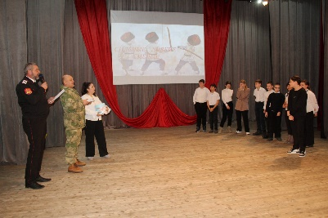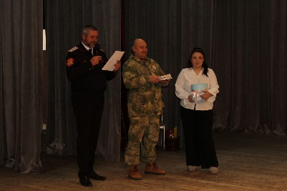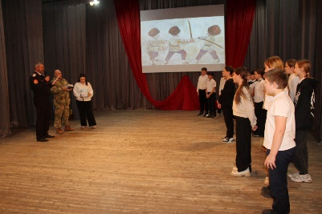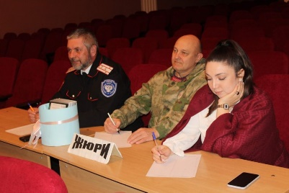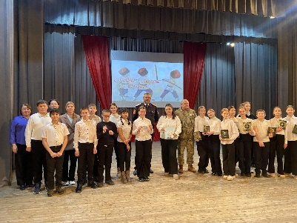
 | «ЧУЖИЕ»- обзор фильма в рамках краевой киноакции «Кино против наркотиков» на интернет страницах учреждения и для учащихся МАОУ СОШ №6 им Ф.И.Ярового  В рамках программы по профилактике незаконного оборота наркотических и психотропных веществ, алкоголизма, табакокурения и пропаганде здорового образа жизни представляем обзор документального фильма антинаркотической направленности. «Чужие».  Документальный фильм, показывает насколько тонка грань между счастливым будущим и падением в бездонную пропасть зависимости, из-за безразличия и непонимания окружающих.  Авторы фильма не пропагандируют употребление наркотиков.  Истории, описанные героями фильма, являются лишь их личным опытом.  Не законное приобретение, хранение, перевозка, изготовление переработку наркотических средств, психотропных веществ или их аналогов предусмотрена уголовная ответственность.  #Антинарко #Кинематографпротивнаркотиков  Фильм был представлен в рамках мероприятия, организованного для повышения осведомленности о проблемах наркозависимости и профилактики для учащихся МАОУ СОШ №6 им.Ф.И.Ярового. После просмотра зрители услышали важное слово от войскового старшины Новолеушковского хуторского казачьего общества Александра Геннадьевича Добровольского .Так же выступил старший урядник Новолеушковского хуторского казачьего общества- Есауленко Пётр Анатольевич.  В своем выступлении они подчеркнули, что борьба с зависимостью требует комплексного подхода и включения не только правоохранительных органов, но и всех членов общества.  Зависимость — это не только личная трагедия. Это вопрос социальной ответственности, где каждый из нас может сыграть ключевую роль. Важно быть внимательными к тем, кто рядом с нами, не проходить мимо, а оказывать помощь, понимание и поддержку.  Фильм «Чужие» стал ярким напоминанием о том, как важно вовремя заметить проблему, предложить помощь и бороться с равнодушием. Именно в этом заключается наша сила: в том, чтобы вместе бороться за лучшее будущее для каждого из нас.  Охват- 36 человек | Фильм "Чужие» | подполковник запаса, войсковой старшина Новолеушковского казачьего общества-Добровольский Александр Геннадьевич, старший урядник Новолеушковского хуторского казачьего общества- Есауленко Пётр Анатольевич | 20.02.2025, 14.00  МБУ «ДК Новолеуушковского СП» |  | Давиденко Л.Н-заведующая детским сектором  89615825165 |  | 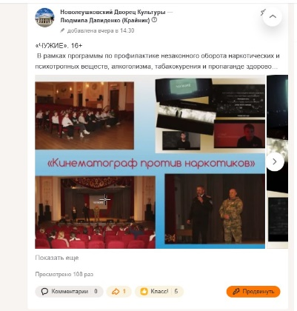  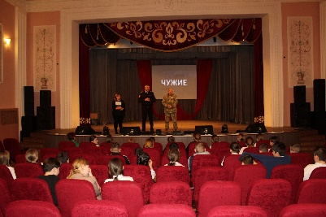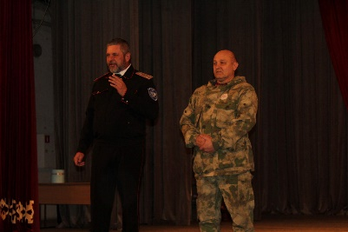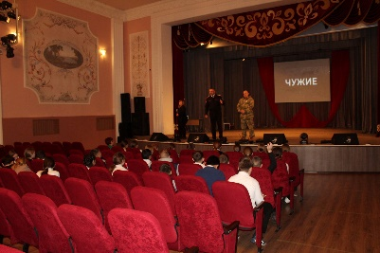

Директор МБУ «ДК Новолеушковского СП» З.А.Кладко

4 48 30 Давиденко Л.Н. Исполнитель/контактный телефон

